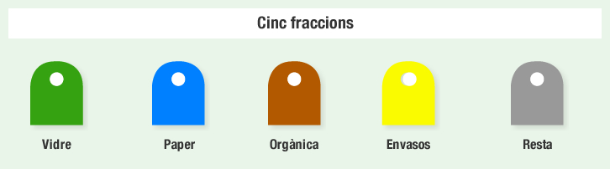
Los colores del reciclaje: aprende cómo reciclar mejor
A continuación, te explicamos, de forma sencilla, qué residuos deben depositarse en cada uno de ellos:
Contenedor azul: papel y cartón
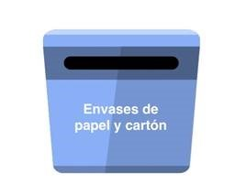

El color azul identifica el contenedor en el que se deben depositar los envases de papel y cartón, así como otros elementos tales como periódicos, revistas, folletos publicitarios, folios, cuadernos usados, etc.

Al depositar estos residuos en el contenedor azul es recomendable plegarlos correctamente, de manera que se pueda almacenar la mayor cantidad de residuos, optimizando su recogida.
Qué depositar
– Cajas de cartón (de cereales, de zapatos, de galletas, de huevos, etc.)
– Bolsas de papel
– Folios, cartulinas, cuadernos, sobres, periódicos, revistas, folletos, papel para envolver y otros residuos similares compuestos por estos dos materiales.
Qué no depositar
– Envases tipo brick, ya que además de cartón contienen otros dos materiales más: plástico y aluminio.
– Servilletas o papel de cocina, ya que son de celulosa; y papeles sucios impregnados con comida o restos de grasa.
– Cajas y prospectos de medicamentos.
Para más información, consulta la web de Ecoembes.

Contenedor amarillo: envases de plástico, metal y bricks
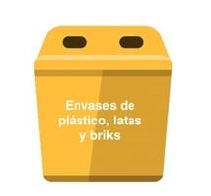
El color amarillo corresponde al contenedor en el que se deben depositar envases y envoltorios de plástico, envases de metal y bricks. Estos residuos también conviene plegarlos, en la medida de lo posible, para optimizar la capacidad del contenedor.

Ya que en este contenedor se tiran envases de diversos materiales y, a veces, se generan algunas dudas, te aclaramos qué se debe y qué no se debe depositar en él:
Qué depositar
– Envases de plástico: Botellas de bebidas, botes plásticos de alimentos, bandejas de plástico o poliespan, botes de cosméticos (geles, champú, cremas, etc.), tapones de plástico.
– Envoltorios: Film alimenticio, bolsas de plástico, papel de aluminio.
– Envases metálicos: latas de refresco, de conservas, aerosoles vacíos, tapas metálicas.
– Envases tipo Brick (de leche, de zumo, batidos, etc.)
Qué no depositar
– Otros residuos plásticos que no sean envases: Juguetes rotos, cepillos de dientes, maquinillas de afeitar, chupetes, utensilios de cocina, cuadernos, paraguas, pechas, CD’s, bolígrafos, etc.
– Envases vacíos que contengan o hayan contenido medicamentos (blísteres, frascos, aerosoles, etc.).
– Envases de papel, cartón o vidrio.
Para más información, consulta la web de Ecoembes.
Contenedor verde: Envases de vidrio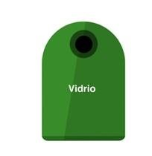
El color verde identifica el contenedor en el que debemos depositar todos los envases que estén compuestos de vidrio. Para su adecuado reciclaje, es recomendable depositarlos sin la tapa metálica ni el tapón de plástico o corcho, que se deberán depositar en su contenedor correspondiente.
También es importante diferenciar vidrio y cristal, ya que el vidrio es el que se suele utilizar para envasar productos y es, por tanto, el que se debe depositar en este contenedor.
Qué depositar
– Botellas y frascos de vidrio (tanto los que contienen bebidas como perfumes o colonias)
– Tarros de vidrio (de conservas, mermeladas, salsas, etc.).
Qué no depositar
– Residuos de cristal: copas, vasos, platos, ventanas.
– Espejos, bombillas, jarrones, elementos de porcelana o cerámica.
– Jarabes u otros envases de vidrio que contengan o hayan contenido medicamentos.
Para más información, consulta la web de Ecovidrio.
Contenedor marrón: basura orgánica
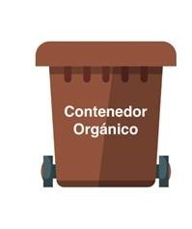El marrón es el más nuevo de todos los contenedores, ya que cada vez más Comunidades Autónomas están introduciendo la recogida separada de la fracción orgánica. En él se deben depositar, exclusivamente, restos orgánicos que sirvan para generar compost, estos son: restos de comida, residuos del jardín, servilletas y papel de cocina usados (ya que son de celulosa).

Qué depositar
– Restos de comida
– Peladuras de frutas y verduras
– Espinas de pescado
– Posos de café o infusiones
– Cáscaras de huevo
– Cerillas
– Serrín
– Tapones de corcho
– Pequeños restos de plantas del jardín o terraza.
Qué no depositar
– Otros residuos que no sean orgánicos como pañales, compresas, toallitas húmedas, colillas, polvo de barrer, excrementos de animales o arena de gato.
Contenedor blanco: Residuos de medicamentos y sus envases
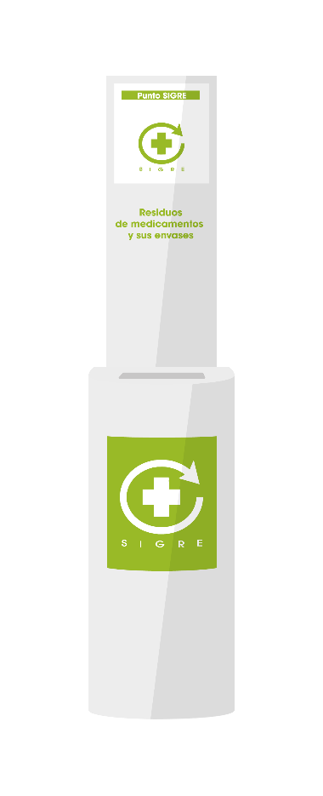
El contenedor blanco del Punto SIGRE se localiza exclusivamente en las farmacias por razones de seguridad y salud pública y, en él, los ciudadanos debemos depositar los medicamentos caducados, de tratamientos ya finalizados o que no necesites, junto a sus envases.
Es muy importante depositarlos junto con su caja y su prospecto para que puedan ser correctamente seleccionados. Además, debemos depositar los envases vacíos (blísteres, frascos, aerosoles, etc.) en el Punto SIGRE y no en otros contenedores porque han estado en contacto con medicamentos y, por tanto, necesitarán un tratamiento específico para proteger la salud y el medio ambiente.

Qué depositar
– Medicamentos caducados o que ya no necesites en sus envases
– Cajas de cartón y prospectos
– Envases vacíos de medicamentos
Qué no depositar
– Agujas
– Termómetros
– Gasas y vendas
– Radiografías
– Aparatos electrónicos
– Pilas
– Otros productos químicos que no sean medicamentos.
Para más información, consulta la web de SIGRE.
Contenedor de Fracción resto
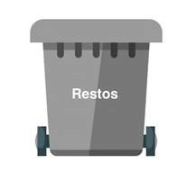
Este contenedor, que habitualmente es de color gris (puede ser de otro color en algunos municipios), se utiliza para depositar todos los residuos que no se pueden reciclar y que, por tanto, no podremos depositar en los contenedores de los otros colores (por ejemplo, pañales, polvo de barrer, juguetes rotos, cepillos de dientes, compresas, vasos o platos rotos, perchas, etc.).
Debido a la pandemia por COVID19, se ha extendido el uso de mascarillas y guantes en nuestra vida cotidiana, lo que supone contar con nuevos materiales para desechar a los que no estábamos acostumbrados. Estos nuevos residuos (que por motivos sanitarios no son reciclables) deben depositarse junto al resto de los residuos domésticos en el contenedor de fracción resto.
Por otro lado, en algunos lugares en los que aún no disponen de contenedor marrón los residuos orgánicos también se deberán depositar en este contenedor.
Los residuos de esta fracción son llevados a instalaciones autorizadas en las que se pueden realizar diversos tratamientos: mecánico-biológico, incineración, valorización energética o depósito en vertedero controlado.
No depositar nunca medicamentos en este contenedor

